Có 2 nhánh: master và Nhanh1
git clone link

git pull origin master // lấy về khi đã có chữ .git

git init // git lên lại là không cần
git add .
git commit –m ‘abc’
git remote add link // git lên lại là không cần
git push origin master

git checkout –b name // tạo nhánh mới
git branch // kiểm tra có bao nhiêu nhánh
git checkout master // thì trong file ở máy sẽ quay lại nhánh master là lúc chưa có file đẩy lên Nhanh1 // lùi lại 1 bước
muốn add cái file ở Nhanh1 vào master thì: kích compare
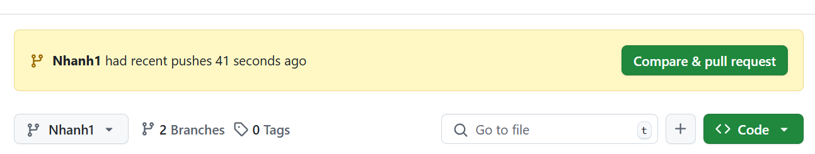

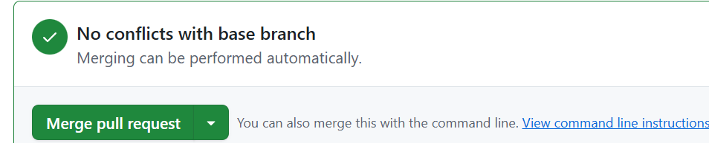
Không có mâu thuẩn thì nhấn tiếp thì master đã thêm Nhanh1.

Có A B làm cùng một file:
A đẩy lên trước sau đó B khi push lên sẽ bị
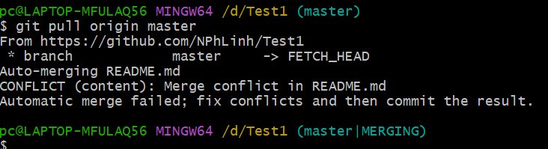
Vào cái file xung đột xóa mấy cái ký tự đặc biệt sửa rồi push lên lại.
A B làm 2 file khác nhau, A push lên trước thì B pull về rồi B push lên.

